الديدان
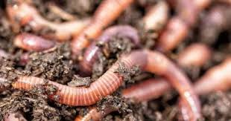
عند ذكر كلمة ديدان، تبدأ بالتفكير سريعاً بديدان الأرض ذات الأجسام الطويلة والمموّجة فقط، بينما هناك أنواع عديدة أخرى منها، بعضها طوله من طول جسمك، أو قطره من قطر ذراعك، وهناك أنواع أخرى متوهّجة، يُمكن أن ترفرف الديدان وتنزلق، أو تتسلق هنا وهناك بواسطة أهداب (شويكات) مجدافية الشكل، وهناك أنواع أخرى صغيرة جداً تعيش في أنابيب ملتصقة بالصخور على عكس بعض الديدان الحلقية المفيدة للتربة؛ والتي تعيش حياة حرّة؛ فإن عدداً كبيراً من الديدان المفلطحة والديدان الأسطوانيّة هو طفيليات تطوّرت بالترافق مع تطوّر عوائلها الحيوانية؛ بما فيها البشر، فقد جد بيض الديدان المفلطحة الطفيلية في المومياء المحنطة في مصر القديمة وأماكن أخرى
أعراض دودة الإسكارس:
تسبّب دودة الإسكارس والتي تسمى طبياً بالصفر الخراطيني الإصابة بعدوى داء الإسكارس، والذي عادة لا يرافقه ظهور أية أعراض على المصاب في حين قد تظهر بعض الأعراض، مثل:
- ظهور بلغم دموي من الفم
- السعال، وسماع صوت صفير من صدر المصاب أثناء تنفسه
- ضيق التنفس
- ارتفاع طفيف في درجة حرارة جسم المصاب
- ظهور الديدان في البراز
- الطفح الجلدي
- الشعور بألم في المعدة
- خروج الديدان من الفم أثناء التقيِّؤ أو السعال
- خروج الديدان من الأنف
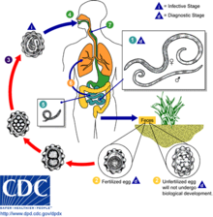
أعراض الديدان الشريطية:
لا تسبّب الديدان الشريطية في أغلب الأحيان ظهور أية أعراض، ويعد ظهور أجزاء من الديدان في البراز العلامة الوحيدة على الإصابة بعدوى الديدان الشريطيّة ومن الأعراض الأخرى المحتمل ظهورها ما يلي:
- الغثيان
- الإسهال
- الشعور بآلام في البطن
- فقدان الوزن
- فقدان الشهيّة أو زيادة الشعور بالجوع
- انخفاض تراكيز الفيتامينات والمعادن المهمة في الجسم
- الضعف الجسدي العام والإرهاق
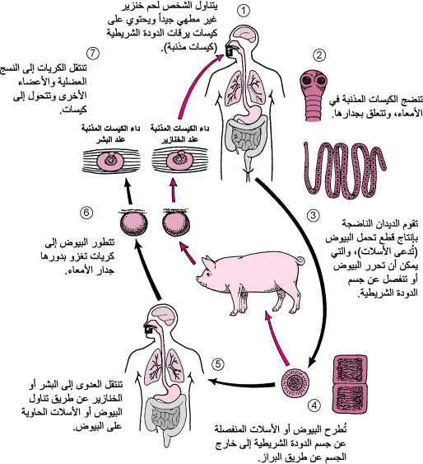
يمكن أن تسبّب الإصابة بعدوى الديدان الشريطيّة في بعض الحالات النادرة بعض المضاعفات الخطيرة، مثل: انسداد الأمعاء أو انسداد القناة الصفراويّة، أو انسداد القناة البنكرياسيّة كما يمكن أن تسبب يرقات الديدان الإصابة بداء الكيسات وذلك نتيجة انتقال هذه اليرقات من لحم الخنزير إلى جسم الإنسان، إذ إِنَّها يمكن أن تنتقل من الأمعاء إلى أعضاء أخرى في الجسم كالعينين والدماغ والكبد والقلب وتتسبّب في تلفها ومن الجدير بالذكر أنَّ هذه العدوى تعد من الحالات الخطيرة المهدّدة للحياة
الديدان الحلقية:
تتراوح الديدان الحلقيّة بين متغذيّات بالترشيح ومفترسات قد تكون مرعبة، على الأقل بسبب حجمها يحصل العديد من الديدان الحلقيّة على غذائها باستخدام البلعوم، لدى الأنواع التي تُعدَ من أكلات اللحوم: مثل دودة النيرس، عادة ما يحمل البلعوم فكين أو أكثر من الفكوك الحادة التي تستخدم لمهاجمة الفريسة
